

**(건축-001) 오피스텔 신축현장 가설흙막이 붕괴사고**



공사명

○○○○○○ 신축공사

사고일시

2018년 8월 31일(금) 4:40분경

기상상태

흐림

소재지

구조물 손실

서울시 금천구

흙막이

사고 종류

인적피해

무너짐(붕괴･도괴)

부상 2명

장비 손실

-

안전관리계획서

수립 대상 여부

해당( ◯ ), 해당없음( )

# 가. 사고개요

## 공사개요

 용도：업무시설

 연면적：59,937㎡

 규모：지하 3층/지상 20층  공사기간：2018.1~2020.5

## 사고경위

 CIP의 손상 및 흙막이공 배면 토사의 유실 등으로 가설흙막이 및 상부도로 일부가 붕괴되면서 2명 부상(경상) 발생

## 사고원인

 흙막이 가시설 배면의 차수 및 배수시설의 상태가 미흡한 가운데 폭우로 증가한 지표수가 유입되어 지하수와 함께 흙막이 가시설 배면토사가 유출되면서 가설 흙막이 및 상부도로 일부가 붕괴된 것으로 추정됨.

# 나. 재발방지대책

 자체 안전점검을 통해 CIP 흙막이 벽체의 누수, 수직도 유지 및 변형 등 안전상태를 확인한다.  강우 시 배면지표수가 지반내로 유입되지 않도록 지표수 배제시설 관리를 실시하고, 계측관리를

통한 지하수위 및 지중응력 증가 등 현장 안전관리를 하여야 한다.

 CIP의 근입깊이 부족으로 인한 배면토의 유출 및 흙막이 벽체의 붕괴를 방지하기 위해서는 시공시 충분한 근입깊이와 수직도를 확보하여야 한다.

 널말뚝, 엄지말뚝, 흙막이 앵커, 띠장, 버팀보 등의 부재 재질, 배치, 치수, 설치시기, 시공 순서, 시공법, 장비계획, 지장물 철거계획, 가배수로 및 안전시설의 설치계획을 수립하여야 한다.

82 _ 건설사고 사례집



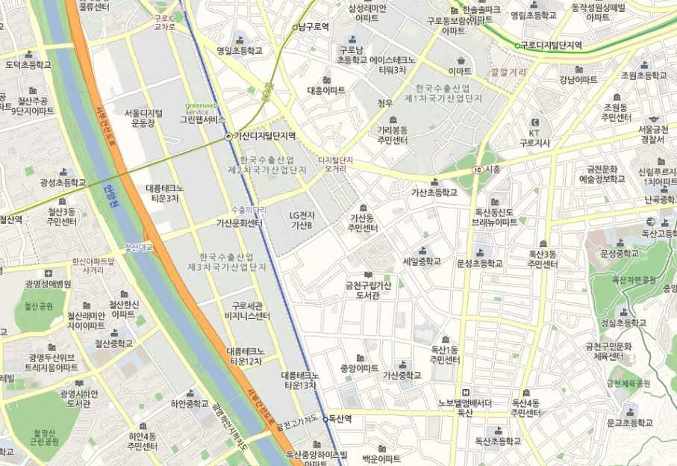

사고현장

**사고현장 위치도**

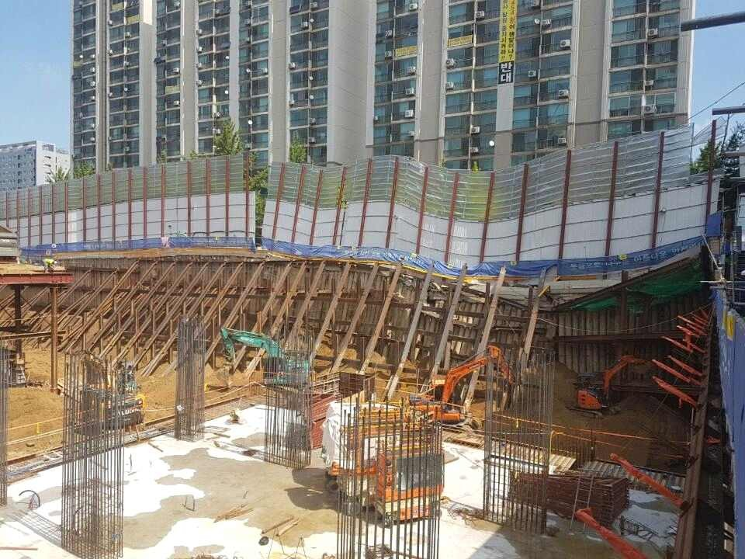

가설흙막이 붕괴 전경

제3장 현장조사 사례 _ 83

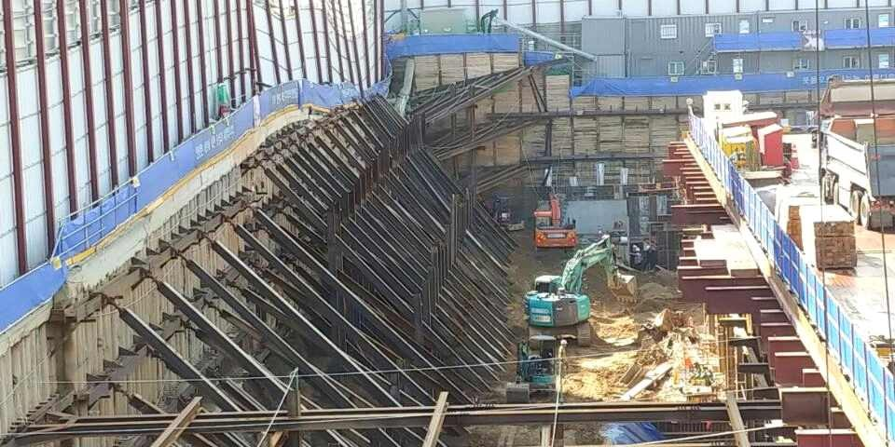

RAKER지지말뚝 시공현황

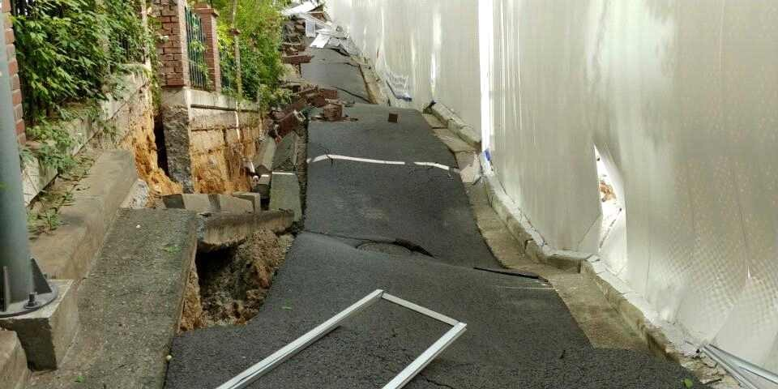

가설흙막이 상부 도로현황

84 _ 건설사고 사례집